**操作说明**

**1. 文件夹说明**

-ManulTriage

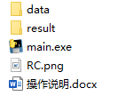

**-data**

-范本

- step0范本.xls

- step1范本,csv

- step2范本.txt (目标格式文件)

-ClearData.txt (Sample)

**-result**(如不存在，则自动生成)

**-main.exe** （双击该可执行文件）

**-RC.png**

**-操作说明.docx**

**2. 数据要求**

**2.1 变量要求**

必须包含：病人姓名、病人ID、性别、出生日期、T℃、P(次/分)、R(次/分)、BP(mmHg)、SpO2、到院方式、分诊印象、级别、去向。

说明：

a.患者信息的顺序不做要求，比如：（病人姓名、病人ID、性别）->（病人ID、性别、病人姓名）；

b.信息名称与上面必须保持一致，比如：（级别、~~等级~~）、（去向、~~科室~~）；

c.包含其他多余信息没关系，比如包含：分诊时间、分诊修改时间等。

**2.2文件格式**

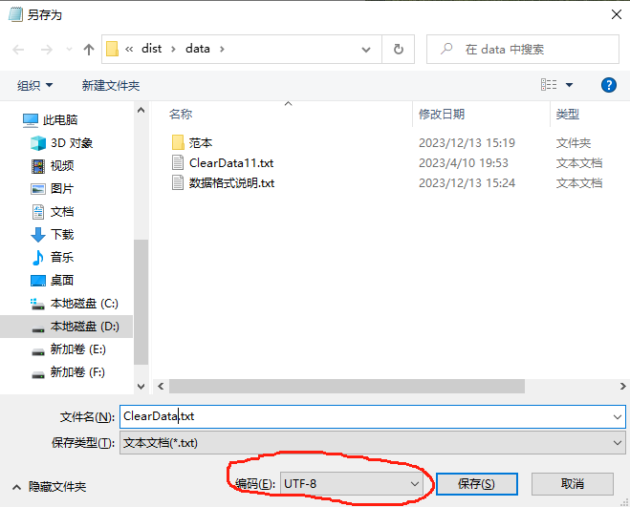

要求**格式为txt文件**，且**文件名必须为ClearData**。

原始文件的格式为.xls，转换成.txt的步骤：

**Step1**： .xls -> .csv （另存为）

**Step2**：.csv -> .txt （另存为）

具体格式可以参照范本

**备注**：如果界面中的数据出现乱码，可能是因为Step2在另存为时编码不对，脚本要求的格式为**UTF-8。**

**3.1. 操作步骤**

**3.1 参与者的信息输入流程**

1. **双击可执行文件，出现终端界面**。
2. **填写姓名**。中英文都行，由于该程序可以中断，因此需要保证每次输入的姓名一致；
3. **填写数据的索引位置**。可能存在多为医生参与，比如：张三负责1-200条，李四负责201-400条等，那么张三的“起始索引”：1，“结束索引”：200，李四的“起始索引”：201，“结束索引”：400。

**3.2 界面介绍**

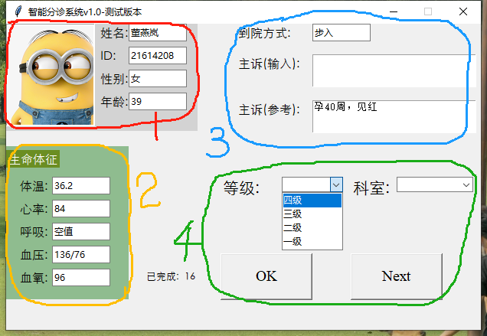

区域1：患者个人信息

区域2：生命指标

区域3：其他指标

区域4：人工判断等级和科室

**区域1**和**区域2**、**到院方式**、**主诉(参考)**的数据在点击“Next”后自动更新，医生通过这些数据进行专业判断，在**区域4中**进行**等级**和**科室**的选择，当条数据选择后**点击“Next”**进行下一条数据的判断。

**备注**：

1. **主诉(输入)**和“**OK**”用于后面开发，当前无效；
2. 在result文件夹中生成的 姓名__TriageData.csv文件记录着分诊结果，如果误操作可以退出后，将错误数据整条删除，按照上面的流程，可以继续接着做；姓名__TriageData.csv文件删掉后需要重新输入信息，从0开始。
3. 可以使用data文件夹里的样本数据熟练整个流程；
4. 分诊首次计时是输入信息后开始的，每一条数据的计时是点击Next按钮间隔。
5. 辛苦各位参与该任务的医务工作者！！